**Ficha de Conhecimentos – Matemática 4.º ano**

**Nome:**

**Data:**

**1.** Rodeia a resposta correta para as questões seguintes:

|  |  |  |  |
| --- | --- | --- | --- |
| Quantas dezenas de milhar tem o número 253 149 078? | 253 | 2531 | 25 314 |
| Qual é o algarismo das centenas no número 253 149 078? | 0 | 1 | 2 |

**2.** Assinala com **X** uma decomposição decimal do número **1 907 102,135**.

⬜ 1 000 000 + 900 000 + 7000 + 100 + 2 + 0,15

⬜ 1 000 000 + 90 000 + 7000 + 100 + 2 + 0,1 + 0,03 + 0, 005

⬜ 1 000 000 + 900 000 + 7000 + 100 + 2 + 0,1 + 0,03 + 0,005

⬜ 1 000 000 + 9000 + 7000 + 100 + 2 + 0,1 + 0,03 + 0,005

**2.1.** Escreve o **número inteiro** **mais próximo** do número **1 907 102,135**.

____________________

**2.2.** Escreve a leitura por classes do número que escreveste.

______________________________________________________________________________________________________________________________

______________________________________________________________________________________________________________________________

**3.** O Tiago deu 1/4 dos berlindes representados ao seu amigo Romão. Com quantos berlindes ficou o Tiago?

R.: _______________________________________________________________________

**4.** Observa a figura e assinala com X as afirmações verdadeiras.

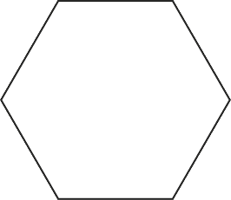⬜ A figura representa um polígono regular.

⬜ É um pentágono.

⬜ Os ângulos convexos são todos retos.

⬜ É possível traçar 6 eixos de simetria nesta figura.

**4.1.** Reescreve as afirmações falsas de forma a torná-las verdadeiras sem utilizares a palavra não.

_______________________________________________________________

_______________________________________________________________

_______________________________________________________________

**4.2.** Pinta de vermelho dois lados paralelos da figura.

**5.** Assinala com X a imagem que corresponde à planificação de um prisma pentagonal.

⬜ ⬜ ⬜ ⬜

**6.** O cubo da figura foi formado por dois sólidos geometricamente iguais, encostados face a face.

Assinala com X o nome desses dois sólidos:

Pirâmides triangulares Prismas triangulares

Pirâmides retangulares Prismas retangulares

**7.** Observa as figuras e classifica cada um dos ângulos representados.

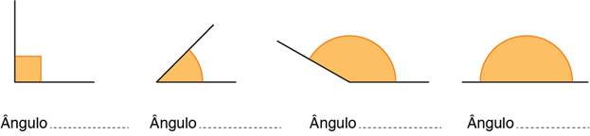

**8.** Observa as pavimentações e assinala as que utilizam apenas polígonos regulares.

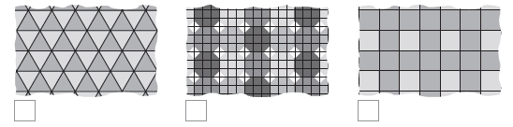

**9.** O número de pessoas que visitaram uma exposição de pintura durante o mês de junho foi registado no diagrama de caule-e-folhas seguinte:

**Número de pessoas que visitaram a exposição**

1 2 3 4 4 5

2 2 5 5 8 9

3 3 3 3 6 7

4 0 1 4 5 6

5 0 1 3 5 8

6 1 2 2 4 7

**9.1.** Qual foi o número máximo de visitantes num dia?

R.: _____________________________________________________________________

**9.2.** Qual foi o número mínimo de visitantes num dia?

R.: _____________________________________________________________________

**9.3.** Indica a amplitude do conjunto de dados apresentados no diagrama.

R.: _____________________________________________________________________

**9.4.** Qual foi a moda do número de visitantes da exposição?

R.: _____________________________________________________________________

**9.5.** Em quantos dias o número de visitantes foi inferior a 20?

R.: _____________________________________________________________________